Бекітемін»
«№2 мектеп-гимназиясы»КММ
директорының оқу ісі
жөніндегі орынбасары: Г.А.Аминова
Ұзақ мерзімді жоспар бөлімі:  1-бөлім жеңіл атлетика түсінігі және қозғалыстың озыө дағдысы |  | Мектеп: №2 мектеп-гимназия
Күні: 2-4-6-9.09.2019 ж | Мұғалімнің аты-жөні: Аймаганбетов Саги Айтуганович
Сыныбы: 10 «а» | № 1 сабақ
Сабақтың тақырыбы: | Қауіпсіздік техникасы. Жүгіру және оның түрлері
Оқу мақсаттары: | 10.3.4.4. Дене белсенділігін дамыту және бағалау үшін тәуекелді басқару стратегиясын жүзеге асыру  10.1.1.1. Спорттық арнайы қимыл-қозғалыс дағдыларының дәлдігін, бақылауды және икемділігін кең ауқымда жоғары дәрежеде шеберлік көрсете отырып үйлестіру
Бағалау критерийлері: | - Дене белсенділігін дамыту және бағалау үшін тәуекелді басқару стратегиясын жүзеге асыра алады  - Спорттық арнайы қимыл-қозғалыс дағдыларының дәлдігін, бақылауды және икемділігін кең ауқымда жоғары дәрежеде шеберлік көрсете отырып үйлестіреді
Тілдік мақсат | Оқудың тілдік мақсаты  Жеңіл атлетикадағы қозғалыс әрекеттерін, ағзадағы функционалды өзгерістерді көрсете және талқылай алады  Пәндік лексика және терминология  Мыналарды қамтиды:  - қауіпсіздік техникасы,  - қысқа, орта және ұзақ қашықтыққа жүгіру.  - спринтер, стайер  Диалогқа/жазуға арналған пайдалы сөз тіркестері  Талқылауға арналған сұрақтар:  - Сіздің ойыңызша бұл жаттығуды орындау қаншалықты жемісті болды?  - Қысқа және ұзақ қашықтықтарға жүгірушілерді қалай атайды?
Пән аралық байланыс: | Биология (Жүрек соғысын өлшей алады)
Акт қолдану: | Тақырып бойынша жүгіру кезіндегі әдісін көрсету.
Бастапқы білім: | Оқушыларың жеңіл атлетика бойынша білімдері бар және алдыңғы сыныптарада және оқудан тыс уақытта танысқан жүгіру дағдыларымен таныс.
САБАҚ БАРЫСЫ
Сабақ кезендері: | Сабақтағы іс-әрекеттер: |  | құрал жабдықтар (ресурстар)
Сабақтың басы: | Оқушылармен сәлемдесу. Түгелдеу. Спорттық киімдеріне назар аудару. Қауіпсіздік ережесін таныстыру, қайталау.  Бүгінгі сабақтың мақсатымен таныстыру. Алдағы жұмыстармен таныстыру.  - Жүру жаттығуларын орындау;  - Арнайы жүгіру жаттығуларының түрлерімен жаттығу;  - Жылдамдыққа жүгіру;  - Тынысты қалыпқа келтіру.  Одан кейін шеңбер бойына тұрып бастан төмен қарай жалпы дамыту жаттығуларын орындайды.  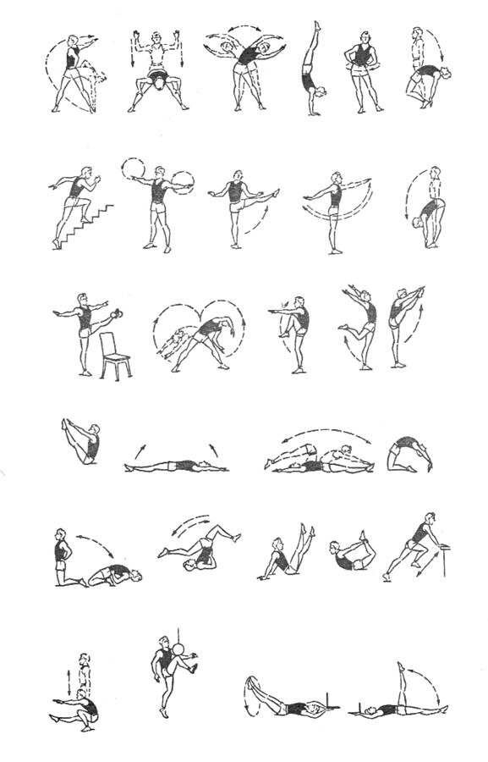  Арнайы жұпта жасалатын тізбектелген жаттығулар 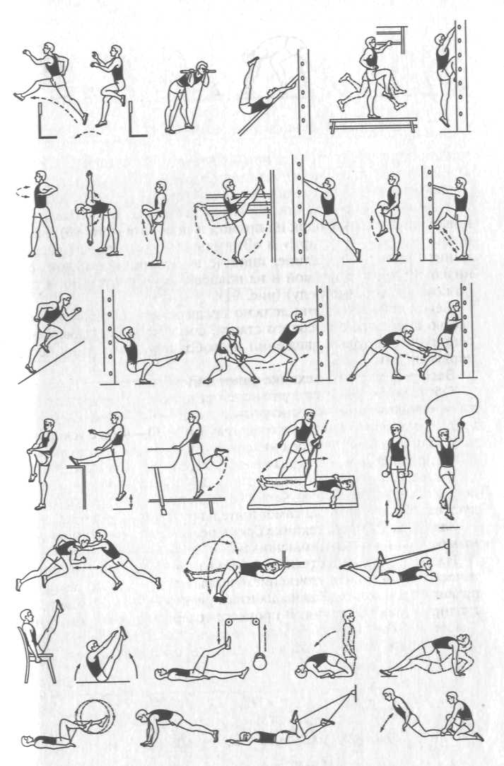 |  | Бос кеңістік,  түрлі түсті  конустартар
Сабақтың ортасы: | Жеңіл атлетикамен айналысу кезінде. Оқытушы сынып ішінде жарақаттанудың алдын алу үшін қауіпсіздік техникасы бойынша нұсқаулықты жүргізеді.  Оқушылар жұптарға бөлініп, төменгі сөре қалпынан жүгіру техникасын орындайды.  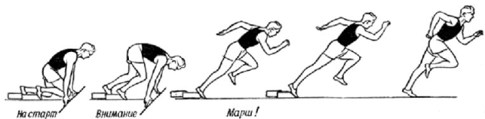  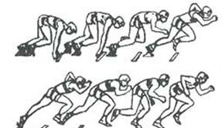  Сөрелік сызықтан шығатын 4 қадамдық жүгіру қашықтығында сызық сызыңыз. Келесі жүгіруде 10-20 м қашықтықты белгілеңіз.  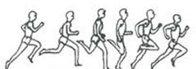  Оқушыларды бірнеше топқа бөліңіз. Оқушылар өздеріне берілген рольдерді орындайды. (бағалаушы, төреші). 60 м, төменгі сөре қалпынан оқытушы командасы бойынша, қашықтыққа жүгіреді. Оқушылар жұптарда бүкіл жүгіру кезеңдерін бағалайды (сөре, сөре екпіні, қашықтық бойынша жүгіру және мәреге жету)  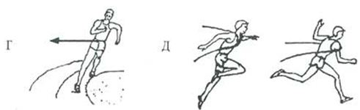  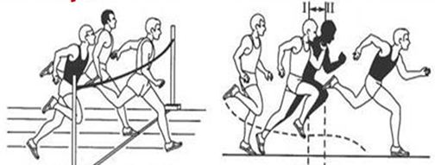  Оқушылар жұпта мәреге жетудің дұрыс техникасын жетілдіреді. Олар 30 метрлік қашықтықта жол ортасына конустарды орналастырады. (Конустар қашықтығы 5- 10 м) Жұптарда, бір-біріне қарама-қарсы шеттерде тұрған оқушылар іргелес жолдардың бойымен ортадағы нүктеге жүгіреді. Барлық оқушылар жүгіруді орындағаннан соң жұпта мәреге жетудің техникасын талқылайды.  Оқушылар бірнеше топқа бөлініп тапсырмаларды үш реттен орындайды. Әр бір өткізілген тапсырмалардан соң кері байланыс беріңіз. Оқушылар түзу орналасқан жүгіру алаңын 100 метрді бірқалыпты жылдамдықта орындайды. Айнала жүгіруде жылдамдыққа 100 метр жүгіріп қайта түзу жолда бірқалыпты жылдамдыққа ауысады. Топпен жүгірудің техникасын жүгіру қалыптарын талқылаңыз. Жүгіруге дейін және одан кейін оқушылар тамыр ырғағын өлшейді.  Оқушылар жақсы денсаулық қалпы олардың орта және ұзақ қашықтыққа жүгірумен байланысын қарастырып, алдында оқыған жақсы денсаулық компоненттерін бекітеді Демалыс кезіндегі тамыр ырғағы, жұмыс ырғағы, қалыпқа келу ырғағы.  Оқушыларды бірнеше топқа бөліп 800-1500 метр қашықтықты уақыт есебімен орындаңыз.  800-1500 м жүгіруде оқушылар алғашқы 100 м өз жодарымен жүгіргенде, жүгірушінің мақсаты – жиек бойындағы орынды бірінші болып алу үшін осы бөлікті тез арада жүгіріп шығу.  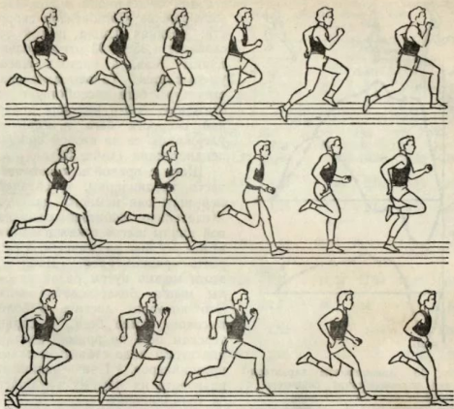  Бұл жерде белгілеуге болады:  1) Бастапқы екпіннің өзін, әдетте 15-20 м алады;  2) Белсенді жүгіру, әдетте ол спортшының бірқалыпты жылдамдыққа жақындайтын ортақ жолға шыққанына дейін жалғасады. Әдетте 800 м қашықтықта алғашқы 100 м жылдамдығы басқа жол бөліктерінің жылдамдығына қарағанда жоғары болады, тіпті мәреге жету кезінде де.  3) Мәреге жету. Мәреге ұмтыла жүгіру кезінде техника сәл өзгереді: дененің алдыға еңкеюі артады, қолдардың белсендірек қозғалысы байқалады. Қашықтықтың соңғы метрлерінде қозғалыс техникасы бұзылуы мүмкін, өйткені шаршағандық басталады.  Дескриптор Білім алушы  - топта бірлесіп жұмыс жасай алады;  - орындалатын іс-әрекеттер арқылы мақсатқа жете алады.  Оқушылар қажеттіліктеріне қарай, жүгіру қабілеттерін, дағдыларын дамыту. |  | Жеңіл атлетика сабақтарындағы қауіпсіздік техникасы бойынша нұсқаулар:  http://osh92.ru/publ/4-1-0-126
Сабақтың соңы: | Құрал-жабдықтарды жинау. Бүгінгі сабақты қорытындылау.  Соңында оқушылар рефлексия жүргізеді:  - нені білдім, нені үйрендім.  - нені толық түсінбедім. |  | Ашық сұрақ-жауаптар
Үйге тапсырма | Дене қабілеттерін дамыту жаттығулары.
Саралау-оқушыларға көбірек қолдау көрсету. Бөлімге байланысты тапсырмаларды орындауда жеңілінен күрделісіне қарай тапсырманы ұйымдастыру және орындаған тапсырмаларға саралау жүргізу. Білім алушының икемділік дағдыларына қарай тапсырмалар құрастыру. |  | Бағалау-оқушылардың сабақ барысында үйренгенің бағалау үшін қолданылатын әдіс-тәсілдер арқылы бағалай алады. Мадақтама, марапаттау, мақтау сөздері арқылы әр-бір іс-әрекетті бақылап, бағалап отыру.  Осы бөлімде оқушылар командалық ойындар бойынша түрлі жаттығулар орындайды, сонымен қатар өз денсаулықтарын жаттығулар арқылы жақсартады | Денсаулық және қауіпсіздік ережелерінің сақталуы. Денсаулық сақтау әдістері, сергіту сәттері мен белсенді  іс-әрекет түрлері.  Оқушылар басқа оқушылардың жаттығуларының реттілігін бақылайды және кері байланыс береді.
Сабақ бойынша рефлекия:
1.Сабақ мақсаттары дұрыс қойылған ба? Оқушылар нені үйренді?
2.0қушылардың барлығы ОМ қол жеткізді ме?
3. Сабақта саралау дұрыс жүргізілді ме?
4. Сабақта уақыт кезеңдері сақталды ма ?
Жалпы оқушыларды бағалау:  |  | Оқушылар қысқа қашықтыққа бастапқы екпін техникасын білулері және көрестулері тиіс. Оқытушы бастапқы екпін техникасын орындауына зер салады.  Сұраңыз: бастапқы екпінді орындау кезінде қандай қателер жасалуы мүмкін? Қысқа,орта,ұзақ қашықтыққа жүгіру Сіздің ағзалық функционалды жүйелеріне қандай әсер етеді?
Сабақтың жақсы екі аспектісі (оқытуға, үйренуге қатысты.)
1 Жеңіл атлетика қауіпсіздік ережесін сақтайды және әдістерді орындай алады.
2 Өзін-өзі шыдамдылыққа, икемділікке, ептілікке,жылдамдыққа баулиды.
Сабақты жақсартуға не ықпал ете алады (оқыту және үйрену)
Сабақты жақсартуға оқушылардың сол сабаққа берген кері байланысы. Сол арқылы оқушылардың қажеттілігіне қарай келесі сабақты жүйелі жоспарлау.

Сабақ барысында сынып туралы немесе жекелеген оқушылардың жетістігі қиындықтары туралы нені білдім, келесі сабақтарда неге көңіл бөлу қажет?

